**PRÉVENTION D’UN TRAUMATISME ACOUSTIQUE**

**CORRECTION**

**1-** **(2pts)** Dans l’oreille interne, des structures cellulaires (cils vibratiles) entrent en résonance avec les vibrations reçues **et les traduisent en un message nerveux** qui se dirige vers le cerveau.

En cas de sur-stimulation sonore, il y a **destruction des cellules ciliées** (voir document 2), ce qui entraine une **dégradation de l’audition** car l’information sonore canalisée par l’oreille externe puis transmise par l’oreille moyenne n’est plus correctement convertie en influx nerveux.

On parle de **surdité acquise** (en opposition à surdité temporaire) car **les cellules ciliées ne peuvent pas se régénérer** (contrairement à d’autres cellules) : **la perte d’audition est définitive.**

**Rq**: Une sur-stimulation sonore correspond à un niveau d’intensité sonore élevé (supérieur à 80 dB) pendant une durée trop importante (de plusieurs heures à 80 dB à quelques secondes à 120 dB).

**2-a-(1pt)** Pour les bouchons en mousse, l’atténuation varie entre 25 et 45 dB : elle est trop importante pour que le musicien entende suffisamment.

Par contre, pour les bouchons moulés, l’atténuation reste inférieure à 25 dB et permet donc au musicien d’entendre suffisamment.

**2-b-** **(1pt)** Les bouchons en mousse atténuent davantage les sons de fréquences élevées donc les sons aigus.

**3-a-(1pt)**Le son émis par la guitare est un **son composé** car son spectre comporte plusieurs pics de fréquences (le fondamental et les harmoniques).

**3-b-(1pt)** La fréquence du mi4 joué par la guitare correspond à la fréquence du fondamental (plus faible fréquence dans le spectre du mi4)

Par rapport d’échelle :

|  |  |  |
| --- | --- | --- |
|  | 1,9 cm | soit environ 660 Hz vu la précision de la lecture graphique |
| 4 kHz | 11,4 cm |

**Rq**: Pour plus de précision, il était possible de déterminer la fréquence f5 de l’harmonique de rang 5 puis d’en déduire la fréquence f1 du fondamental car f5 = 5 x f1.



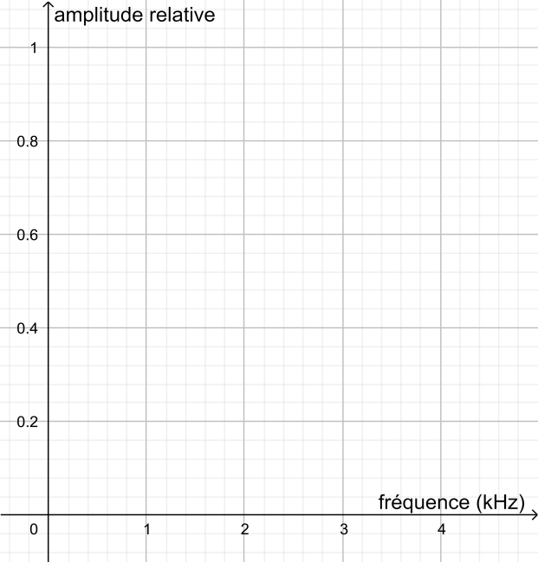

**3-c-(2pts)** Le document 4 nous montre que les 2 bouchons ne modifient pas la fréquence fondamentale du son donc **la hauteur du son n’est pas modifiée** par le port de ces bouchons.

Par contre, le bouchon en mousse atténue davantage les sons aigus et certaines harmoniques sont fortement atténuées, voire disparaissent : **le bouchon en mousse modifie le timbre du son** (le son apparait plus « sourd »).

Le bouchon moulé atténue toutes les fréquences dans des proportions similaires : les spectres des sons avant et après passage du bouchon sont similaires : **le bouchon moulé ne modifie pas le timbre du son** (le son est juste atténué).

**3-d-(2pts)** Ce sont les bouchons moulés qui conservent le mieux la qualité du son car :

- **L’atténuation reste inférieure à 25 dB** et permet donc au musicien d’entendre suffisamment (voir question 2-a-).

- La hauteur des sons mais surtout **leur timbre est préservé**.

**4-a-** Calculer le niveau d’intensité sonore L perçu par le guitariste.



**4-b-** Le niveau d’intensité sonore perçu par le guitariste pendant la répétition est **inférieur à 85 dB** : il n’a pas besoin de porter des bouchons.